Manipulations  de base | Calculs numériques | TI 82 Stats.fr
Simplification d’une fraction

Introduire la fraction : 180 ÷ 105 ;  puis touche math ;  choisir 1: >Frac puis entrer  appuyer sur entrer. | 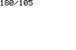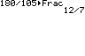

Conversion d’un décimal en fraction

Introduire le décimal ;  touche math ;  choisir 1: >Frac puis entrer  appuyer sur entrer. | 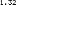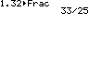

Calculs avec des fractions

Somme $\frac{2}{3}+\frac{4}{5}$ ; produit $\frac{2}{3}×\frac{4}{5}$ ; Quotient $\frac{ \frac{2}{3} }{\frac{4}{5}}$.  → Pour le quotient, attention aux parenthèses qui sont indispensables. | 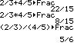

Calculs avec des radicaux

Utiliser l’instruction : touches 2nde puis x² .  Par exemple, pour le calcul de $\sqrt{2, \text{25}}+4$ puis de $\sqrt{2, \text{25}+4}$.  → Attention à la position des parenthèses.  → Si la dernière parenthèse est omise, on obtient le résultat ci-contre. | 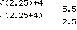  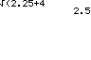

Calculs avec des puissances

Utiliser la touche ^ .  Par exemple, pour le calcul de 2⁴  2⁻⁴  (−2)⁴ parenthèses indispensables, sinon on obtient  −2⁴  → Si le nombre ou l’exposant est négatif, utiliser la touche d’opposé (−) et non pas la touche de soustraction − .  → La calculatrice est capable d’afficher 10 chiffres, les valeurs qui dépassent cette limite sont données en notation scientifique (voir fiche 011). | 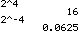  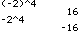  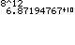

Calculs avec des valeurs absolues
Il faut utiliser l’instruction abs :  touche math ;  déplacer le curseur sur l’option NUM  choisir 1: abs( et entrer . | 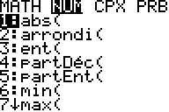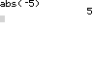
⇒ Compléments

Instruction rép

L’instruction rép (touches 2nde puis (−) ) permet de rappeler le dernier résultat obtenu et éventuellement de le réutiliser pour effectuer d’autres calculs.  Cette fonctionnalité s’applique automatiquement lorsque l’on tape en début de ligne un signe opératoire.  Par exemple taper : 36 entrer.  Puis taper − la machine affiche Rép −.  Enfin, taper 3 entrer.  On peut constater que le calcul effectué est bien 36 −3 . | 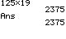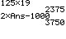
Instruction précéd
Quand un calcul vient d’être effectué, l’instruction précéd (touches 2nde puis entrer) permet de le rééditer et éventuellement de le modifier.  Une fois un calcul réédité, il suffit de se positionner avec le curseur, à l’emplacement devant être rectifié. | 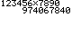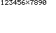  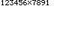

⇒ Problèmes pouvant être rencontrés

Problème rencontré | Comment y remédier
ERR : SYNTAXE  1 : Quitter  2 : Voir | Une erreur de syntaxe a été détectée.  Exemple : 9 – 6 utiliser la touche d’opposé (−) au lieu de la touche de soustraction − .

⇒ Commentaires

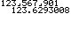
! Dans les calculs de fraction, la taille maximum d'une expression est de 10 symboles :
numérateur, dénominateur et séparateurs compris.
Toute expression supérieure à 10 symboles est automatiquement convertie en valeur décimale équivalente.

! Pour introduire des nombres négatifs il est préférable d’utiliser la touche d’opposé (−) plutôt que la touche de soustraction − . Ceci évitera des erreurs de syntaxe.
 L’insertion automatique de l’instruction rép, lorsque l’on tape en début de ligne un signe opératoire, ne fonctionne pas à l’allumage de la calculatrice car la mémoire rép est alors vide.

